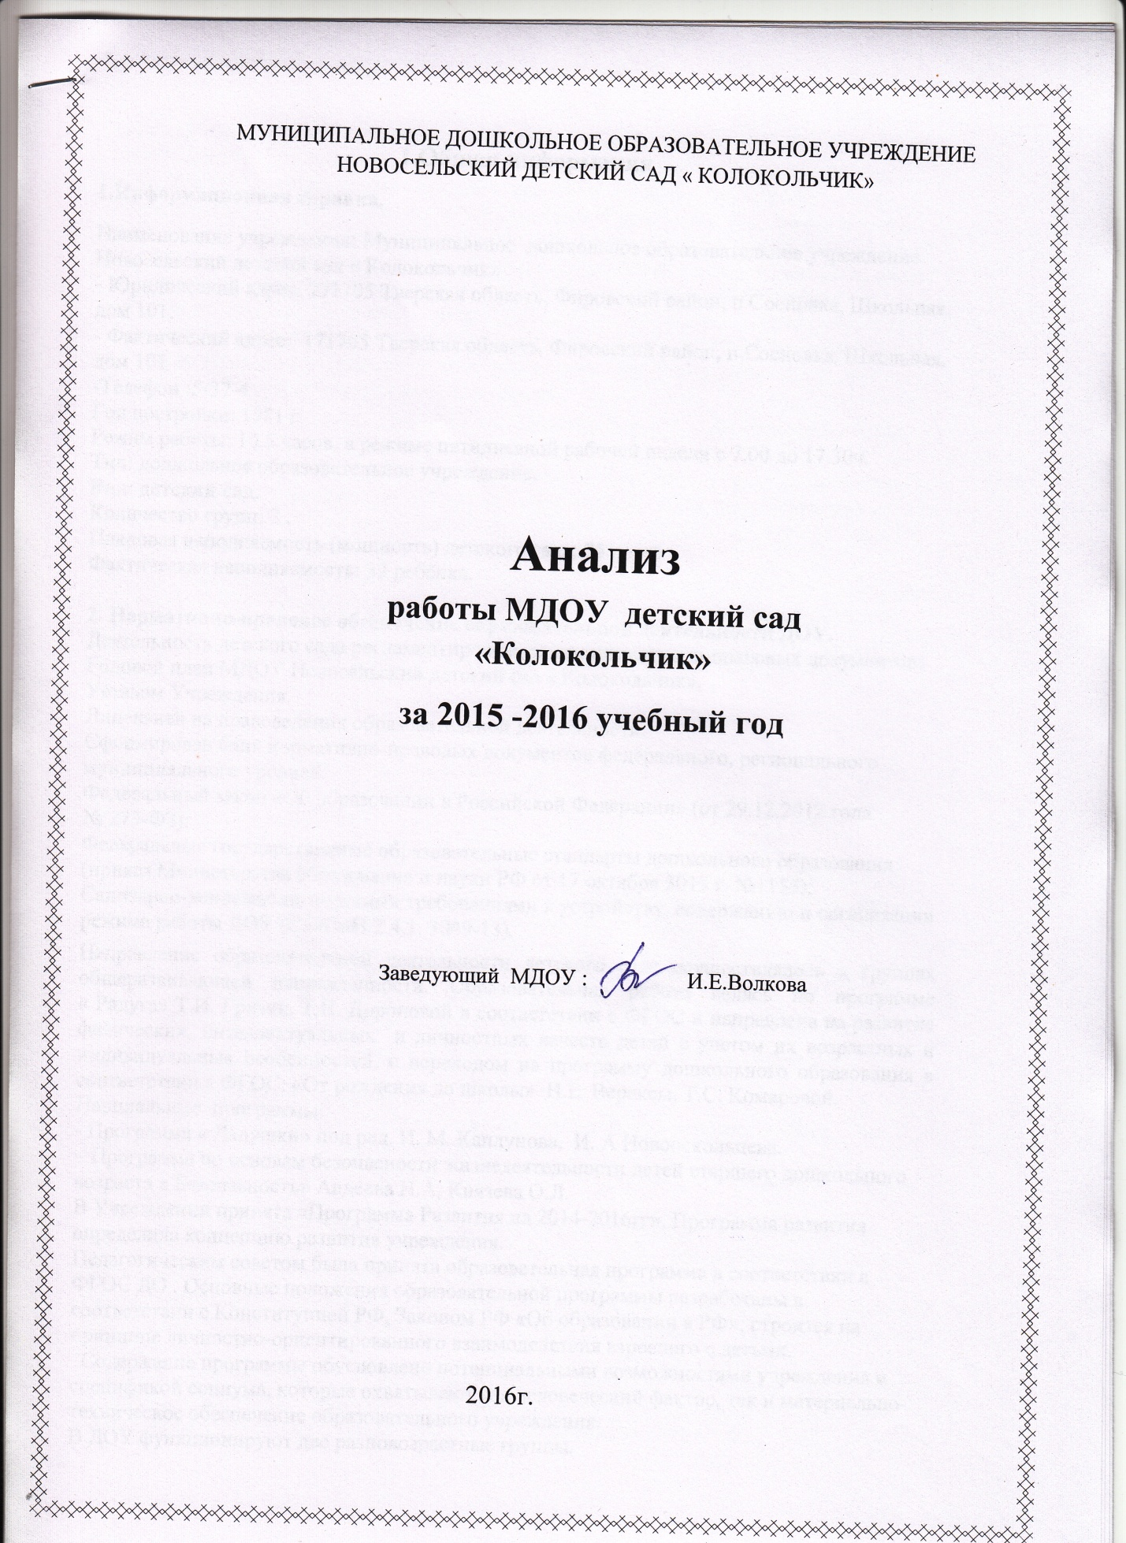
1.Информационная справка.
Наименование учреждения: Муниципальное дошкольное образовательное учреждение Новосельский детский сад « Колокольчик»
- Юридический адрес: 171705 Тверская область, Фировский район, п.Сосновка, Школьная, дом 101.
- Фактический адрес: 171705 Тверская область, Фировский район, п.Сосновка, Школьная, дом 101
-Телефон :5-37-4 Год постройки: 1981 г.
Режим работы: 10.5 часов, в режиме пятидневной рабочей недели с 7.00 до 17.30ч.
Тип: дошкольное образовательное учреждение.
Вид: детский сад.
Количество групп: 2 .
Плановая наполняемость (мощность) детского сада: 75 детей
Фактическая наполняемость: 32 ребёнка.

2. Нормативно-правовое обеспечение образовательной деятельности ДОУ.
Деятельность детского сада регламентирована рядом нормативно-правовых документов:
Годовой план МДОУ Новосельский детский сад « Колокольчик»,
Уставом Учреждения. Лицензией на правоведения образовательной деятельности.
Федеральный закон «Об образовании в Российской Федерации» (от 29.12.2012 года № 273-ФЗ);
Федеральные государственные образовательные стандарты дошкольного образования (приказ Министерства образования и науки РФ от 17 октября 3013 г. №1155);
Санитарно-эпидемиологическими требованиями к устройству, содержанию и организации режима работы ДОУ (СанПиН 2.4.1. 3049-13).
Направление образовательной деятельности детского сада осуществлялось в группах общеразвивающей направленности. Образовательная работа велась по программе « Радуга» Т.И. Гризик, Т.Н. Дороновой в соответствии с ФГОС и направлена на развитие физических, интеллектуальных и личностных качеств детей с учетом их возрастных и индивидуальных особенностей, с переходом на программу дошкольного образования в соответствии с ФГОС: «От рождения до школы» Н.Е. Вераксы, Т.С. Комаровой.
Парциальные программы: - Программа « Ладушки» под ред. И. М. Каплунова, И. А Новооскольцева. – Программа по основам безопасности жизнедеятельности детей старшего дошкольного возраста « Безопасность» Авдеева Н.А, Князева О.Л. В Учреждении принята «Программа Развития на 2014-2016гг». Программа развития определила концепцию развития учреждения.
Педагогическим советом была принята образовательная программа в соответствии с ФГОС ДО . Основные положения образовательной программы разработаны в соответствии с Конституцией РФ, Законом РФ «Об образовании в РФ», строится на принципе личностно-ориентированного взаимодействия взрослого с детьми.
Содержание программы обусловлено потенциальными возможностями учреждения и спецификой социума, которые охватывают как человеческий фактор, так и материально-техническое обеспечение образовательного учреждения. В ДОУ функционируют две разновозрастные группы.
Каждая группа ДОУ имеет групповое помещение, совмещенное со спальней, раздевалку, санузел. Здесь уютно, комфортно. К началу учебного года подготовлена развивающая среда. Размещение оборудования организовано таким образом, что позволяет детям в соответствии со своими интересами и желаниями свободно заниматься в одно и то же время, разным видам деятельности, не мешая друг другу. Для обеспечения безопасности дошкольное учреждение оборудовано специальной системой: автоматической пожарной сигнализацией; первичными средствами пожаротушения, системой « Стрелец - мониторинг», видеонаблюдение. Ведется профилактическая работа с персоналом и детьми по предупреждению (предотвращению) чрезвычайных ситуаций. В детском саду разработан Паспорт безопасности (антитеррористической защищенности), Паспорт по обеспечению безопасности дорожного движения.
Назначены ответственные работники за состоянием пожарной, антитеррористической безопасности во всех помещениях детского сада. Вся работа по обеспечению безопасности участников образовательного процесса чётко планировалась, прописывались планы мероприятий на календарный год по пожарной безопасности, гражданской обороне и предупреждению чрезвычайных ситуаций. Издавались приказы, работала пожарная комиссия, комиссия по охране труда.
Одна из задач ДОУ - обеспечение его квалифицированными специалистами, повышение профессионального мастерства педагогов. В ДОУ созданы оптимальные условия для профессионального роста педагогов, основанные на принципах плановости, доступности, наглядности, стабилизации и поисков методов, средств повышения педагогического мастерства
Стажевые показатели;
Образовательный уровень педагогов: среднее профессиональное образование имеют 100%, Характеристика по стажу работы воспитателей: -1 воспитатель стаж до 10лет, -2 воспитателя до 5лет. Все воспитатели аттестованы на соответствие занимаемой должности. В учебном году прошли профессиональную переподготовку по программе: « Психология и педагогика дошкольного образования» , защищены выпускные квалификационные работы на темы: - « Театрализованная деятельность как средство ознакомления детей старшего дошкольного возраста с художественной литературой», - « Педагогическая поддержка детей 3-4 лет в период адаптации в ДОУ», - « Использование игровых технологий в нравственном воспитании дошкольника».
В 2016-17 учебном году планируется аттестация на первую квалификационную категорию два воспитателя.
Курсы повышения квалификации: - « Инновационные подходы в работе педагога дошкольного образовательного учреждения в условиях реализации ФГОС», - « Актуальные проблемы и перспективы развития дошкольного образования в условиях реализации ФГОС»
- Курсы повышения квалификации муниципальных координаторов мониторинга качества дошкольного образования по программе : « Организационно – управленческая модель системы мониторинга качества дошкольного образования».
Задачи дошкольного учреждения 2015-2016 учебный год были направлены на обновление воспитательно – образовательного процесса в ДОУ по социально – коммуникативному развитию с учетом ФГОС. Реализация поставленных задач шла через педсоветы, семинары, консультации, праздники, выставки, смотры - конкурсы, открытые мероприятия. Основными участниками и исполнителями являлись воспитатели, родители, дети. Задачи педагогической работы решались интегрировано в ходе освоения образовательных областей наряду с задачами, отражающими специфику каждой образовательной области. Результаты усвоения содержания ООП ДО отслеживались с помощью психолого-педагогической диагностики реализации образовательных областей программы. В течение всего года, воспитатели вмести с музыкальным руководителем, старались разнообразить жизнь детей в детском саду. Как можно больше насытить её интересными мероприятиями. Воспитатели ДОУ активно принимали участие в Муниципальных и Региональных мероприятиях. Являются победителями конкурса; « Воспитатель года-2015», группа « Капитошки» победитель районного смотра – конкурса на лучшую приемную МДОУ, призер единого методического дня « Нетрадиционное родительское собрание», диплом участника регионального конкурса « Педагог года -2016» и.т.д. В соответствии с задачами годового плана были запланированы и проведены мероприятия;
Четыре педсовета :
*Приоритетные направления образовательной политики ДОУ.
*Включение детей в систему социальных отношений через развитие игровой деятельности.
*Использование современных педагогических технологий в обучении дошкольников».
*Реализация годовых задач.
Семинар практикум,
*Знатоки проектного метода»
* « Игры – экспериментирования в воспитании дошкольника как субъекта здоровьесберегающей деятельности.
*Формирование у детей представлений о необходимости бережного и социального отношения к природе через проектную деятельность». * « Развитие речи ребенка через сюжетные игры в соответствии с ФГОС» Круглый стол,
* «Комплексно – тематический принцип построения образовательного процесса в дошкольном образовании « Плюсы и минусы»;
* « Формы и методы экологической работы, используемые в ДОУ». Консультации для воспитателей,
*Организация совместной деятельности взрослых и детей в режимных моментах и в непосредственной образовательной деятельности. В соответствии с ФГОС.
* «Взаимодействие педагогов в процессе физкультурно – оздоровительной работы».
* « Работа над интонацией, дикцией, выразительностью речи» .
Консультации для родителей
*Адаптация ребенка в ДОУ « Возрастные особенности детей »,
* «Готовим руку дошкольника к письму», * «Пальчиковая гимнастика»,
* «Зимние травмы»,
* «Безопасное лето»,
* «Подвижная игра в жизни ребенка».
* «Как развивать внимание и усидчивость», * «Скоро в школу», и т.д
Тематический контроль
-Организация питания в ДОУ.
- Внедрение ФГОС в воспитательно- образовательный процесс. Как одно из условий реализации основной ООП ДО..
Оперативный
- Готовность групп к новому учебному году,
- Уровень педагогического мастерства и состояние воспитательно – образовательного процесса у аттестуемых воспитателей.
- Планирование работы в области « Безопасность»( ФГОС)
-Подготовка к летнему оздоровительному периоду.
Предупредительный
- Соответствие одежды детей погодным условиям весной..

Мониторинг качества освоения программы показал, что материал воспитанниками освоен и имеет следующие показатели интегративных качеств:
Время проведения: сентябрь 2015 год.

апрель - май 2016 год.

Совместная работа ДОУ и школы.
ЦЕЛЬ: создание комплекса условий, обеспечивающих формирование готовности ребенка к школе на основе единых требований; строить их на единой организационной и методической основе в условиях реализации ФГОС дошкольного и начального образования.
ЗАДАЧИ:
Использовать различные формы работы с детьми, обеспечивающие положительную адаптацию воспитанников ДОУ к обучению в школе;
Способствовать формированию у детей подготовительной группы новой социальной позиции школьника, развивать умение взаимодействовать со сверстниками, выполнять требования старших, контролировать свое поведение.
Создавать у ребенка положительное отношение к школе и формировать направленность на обучение. Осуществлять психолого-педагогическую помощь родителям в подготовке детей .
Одной из основных задач на протяжении ряда лет является укрепление физического и психического здоровья детей. Для сохранения и укрепления здоровья детей в детском саду разработан план оздоровительных мероприятий, организация двигательного режима.
В течение учебного года продолжалась работа по охране и укреплению здоровья воспитанников. В ДОУ отмечается снижение результата в количестве дето дней пропущенных по болезни одним ребенком.
2013 -2014 уч.год – 8.6 д.д
2014-2015 уч.год - 7.9д.д
2015 -2016 уч.год – 4.2д.д
Основными формами работы, направленными на охрану и укрепление здоровья, являются профилактические мероприятия:
Группы здоровья: 2014 -2015г. 2015 -2016 г
1гр.здоровья-15детей – 40% 1гр.здоровья – 11детей -34%
2 гр.здоровья -16 детей -44% 2гр.здоровья – 20 детей 62% 3 гр.здоровья - 6детей – 16% 3 гр. Здоровья -1 ребенок 4%
Несмотря на динамику показателей, работу по физическому развитию и укреплению здоровья детей коллектив ДОУ будет продолжать, строить работу с родителями по формированию у детей навыков здорового образа жизни, укрепления здоровья детей и снижения заболеваемости.
Медицинское обслуживание
В штате ДОУ состоит медицинская сестра, которая, наряду с администрацией ДОУ, несет ответственность за здоровье и физическое развитие детей, проведение профилактических мероприятий, соблюдение санитарно-гигиенических норм, режима и обеспечение качества питания.
Качество и организация питания
Организация питания в дошкольном образовательном учреждении возлагается на ДОУ.
Контроль за готовой продукцией осуществляет медсестра вместе с руководителем учреждения. Качество готовой продукции контролируют по журналу бракеража готовой продукции и по наличию взятых суточных проб.
ДОУ обеспечивает 4-х разовое сбалансированное питание детей в соответствии с их возрастом и временем пребывания в ДОУ по нормам в соответствии с технологическими картами 10-ти дневного меню: завтрак, второй завтрак, обед, полдник.
Административно-хозяйственная деятельность также велась согласно плана работы. Материально-техническая база ДОУ находится в постоянном дополнении и максимально используется. Осуществляются текущие ремонты.
На протяжении всего учебного года осуществлялась контрольно-аналитическая работа, в ходе которой исследовалась и изучалась работа всего персонала. Контроль направлен на совершенствование деятельности коллектива и достижение результатов. По итогам проверок составлялись отчеты, справки. На основе полученных результатов определялись направления и методы работы с персоналом. Анализ работы показал, что дошкольное образовательное учреждение находится в режиме развития. За 2015 – 2016 учебный год коллектив добился хорошей результативности работы. Одним из условий достижения положительных результатов является стабильная работа педагогического коллектива. Педагогов отличает творческий подход к работе, что сказывается на качестве деятельности всего учреждения в целом.
Наряду с положительными результатами проведенной работы в 2015-2016 учебном году педагогическому коллективу необходимо обратить внимание на:
- Систему работы по анализу своей деятельности (что планировала, что удалось, что не получилось, каковы мои личные достижения и достижения каждого ребенка) не только по итогам года, но и по завершению любого вида деятельности.
В ходе анализа образовательной деятельности были намечены дальнейшие пути развития ДОУ, определены цель, направления и задачи работы на 2016-2017 учебный год
Цель: Обеспечение эффективного взаимодействия всех участников образовательного процесса – педагогов, родителей, детей для разностороннего развития личности дошкольника, сохранение и укрепления его физического и эмоционального здоровья.
- Охрана жизни и здоровья детей
- Создать условия в ДОУ в соответствии с ФГОС дошкольного образования, с планом мероприятий ДОУ, с целью обеспечения равенства возможностей для каждого ребенка в получении качественного дошкольного образования.
- Организовать работу педагогического коллектива, направленную на развитие детей дошкольного возраста, с целью развития их интеллектуальных способностей, познавательного интереса, творческой инициативы.
- Вести работу, направленную на развитие художественно-эстетической деятельности с целью развития творческих, эстетических и музыкальных способностей дошкольников.
- Осуществлять взаимосвязь всего педагогического коллектива в образовательном пространстве дошкольного учреждения.

